**DRŮBEŽ 2022**

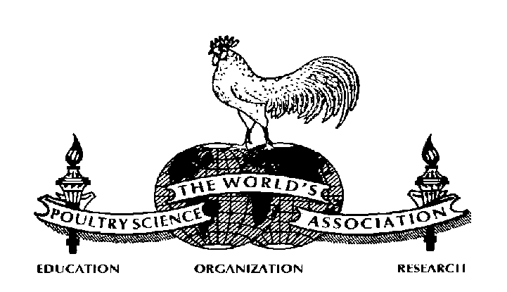**P R O G R A M**

**Česká pobočka World Poultry Science Association**

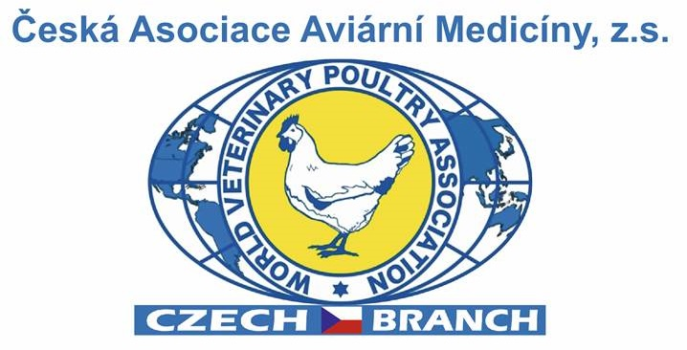

11. – 12. října 2022

11th – 12th October 2022

Kongresové centrum Tři Věžičky u Jihlavy

[www.trivezicky.cz](http://www.trivezicky.cz)

**Česká národní větev WPSA**

**Česká národní větev WVPA**

**Česká asociace aviární medicíny z.s.**

**World Poultry Science Association – Czech Branch,**

**World Veterinary Poultry Association – Czech Branch,**

**Czech Association of Avian Medicine,**

**46. česká drůbežářská konference s  mezinárodní účastí**

**„DRŮBEŽ 2022“**

**organize**

**the international conference**

**“Poultry 2022”**

**46th Czech Poultry Conference**

**with International Participation**

***11. – 12. října 2022***

***11th –12th October 2022***

**ODBORNÁ GARANCE**

**ve spolupráci s českou větví WPSA a WVPA**

**11.10.2022 (úterý)**

**11th October 2022 (Tuesday)**

**XXII. Konference České národní větve Světové veterinární drůbežářské organizace (WVPA)**

|  |  |
| --- | --- |
| 09:00 | Registrace účastníků, registration of attendants |

Předsedající, chairman**: Karel Kutlvašr**

|  |  |
| --- | --- |
| 9:45 -10:00 | **Zahájení**  **Opening speach** |
|  | *Pavel Trefil (CZ), Karel Kutlvašr (CZ)* |
| 10:00–10:30 | **Aktuální nákazová situace v chovech drůbeže**  **Current disease situation in poultry farms** |
|  | Jana Magalhaes (CZ), Tomáš Jarosil (CZ) |
| 10:30–11:00 | **Aktuality v podmínkách používání léčivých přípravků u drůbeže**  **Updates on conditions of use of medicines in poultry** |
|  | *Jiří Bureš (CZ), Lucie Pokludová (CZ)* |
| 11:00–11:30 | ***Campylobacter* u drůbeže**  **Campylobacter in poultry** |
|  | *Jan Bardoň (CZ)* |
| 11:30-12:00 | **Antimikrobiální rezistence vybraných patogenů kuřat**  **Antimicrobial resistances of selected chicken pathogens** |
|  | Katarína Matiašková (CZ), Monika Zouharová (CZ), Kateřina Nedbalcová (CZ) |
| 12:00-13:00 | **Oběd, lunch** |
| 13:00-13:40 | **Zdravé střevo: Nové výzvy pro rok 2022**  **Gut health challenges: How to steer gut health in 2022**  *Maarten De Gussem (BE)* |
| 13:40-14:20 | **Jak udržet dobrou intestinální integritu - rozhodujte se na základě dat.**  **Maintaining Intestinal Integrity - Data driven decision making.**  *Milica Cilerdzic (SRB)* |
| 14:20-14:50 | **Provoz líhní**  **Hatchery maintenance**  *Hussein Jamil Issa (EG)* |
| 14:50-15:20 | Coffee break |
| 15:20-15:45 | **ELISA testy v laboratorní diagnostice drůbeže a principy interpretace výsledků**  **ELISA tests in laboratory** **poultry diagnostics and principles of results interpretation**  *Petr Václavek (CZ)* |
| 15:45-16:10 | **Klinické zkušenosti s vakcínami Avishield**  **Working knowledge with Avishield vaccines**  *Davor Jankovič (HR), Dechra* |
| 16:10-16:35 | **Výskyt terénních kmenů IBD u brojlerů - aktuální data z ČR**  **Occurence of IBD field strains in broiler chickens - recent data from the Czech Republic**  *Blanka Sitařová (CZ), Tomáš Jirásek (CZ), CEVA* |
| 16:35-16:55 | **Platforma Aviapp a její praktické využití v České republice**  **The Aviapp platform and its practical use in the Czech Republic**  *Alena Prudká (CZ), BIOFERM* |
| 17:00-18:00 | **Výroční členská schůze České národní větve WPSA**  **Annual Member´s Meeting of the Czech National Branch of WPSA**  **Výroční členksá schůze ČAAM – WVPA**  **Annual Member´s Meeting of the Czec Association of Avian Medicine - WVPA** |
| 19:00-24:00 | Společenský večer  Social evening |

**12.10.2022 (středa)**

**12th October 2022 (Wednesday)**

**XIX. Konference České národní větve světové drůbežářské organizace (WPSA)**

Předsedající, chairman: Pavel Trefil

|  |  |
| --- | --- |
| 09:00–09:45 | **Editace genů**  **Gene editing**  *Jaroslav Petr (CZ)* |
| 9:45-10:00 | **Nová strategie v boji s virovými nemocemi u drůbeže**  **New strategy to fight retroviruses**  *Jiří Hejnar (CZ), Pavel Trefil (CZ)* |
| 10:00–10:20 | **Kongitivní schopnosti kura domácího**  **Congitive skills of *Gallus Domesticus***  *Koštál (SR)* |
| 10:20-10:50 | **Zákonitosti rozvoje bakteriální mikroflóry pro selekci vhodných probiotik pro drůbež**  **Principles of microbiota development for the selection of correct probiotics for poultry**  *Ivan Rychlík (CZ)* |
| 10:50-11:00 | ***Coffee break*** |
| 11:00-11:15 | **Nové vady masa kuřat**  **New defects of the chicken meat**  *Chodová (CZ)* |
| 11:15-11:35 | **Faktory bezpečnosti produkce konzumních vajec**  **Safety factors in production of consumer eggs**  *Eva Tůmová (CZ)* |
| 11:35-11:50 | **Historie vajec a s tím spojené nosné aspekty pro umělé líhnutí ptáků.**  **Eggs history and important aspects connected with hatching*,***  *Jiří Hladík (CZ)* |
| 11:50-12:05 | **Kontrola kokcidiozy cestou živé oslabené vakcíny LIVACOX**  **Coccidioses control via live attenuated vaccines LIVACOX**  *Marie Hortvíková (CZ)* |
| 12:05-12:20 | **Novinky z ČMDU a Agrární Komory**  *Gabriela Dlouhá (CZ)* |
| 12:20-12:30 | **Informace o Genetice drůbeže, evropském symposiu konaném v Praze**  *Pavel Trefil (CZ)* |
| 12:30-12:45 | **DISKUSE k přednáškám a ukončení konference** |
| 12:45-13:45 | **Oběd, lunch** |

**Zlatým partnerem konference DRŮBEŽ 2022 je společnost:**

**Elanco Tiergesundheit AG Czech Republic, o.z.**



